Консультация для родителей:
«Природа в жизни вашей семьи»

Я нашел себе любимое дело:
искать и открывать в природе
прекрасные стороны души человеческой.
М. Пришвин

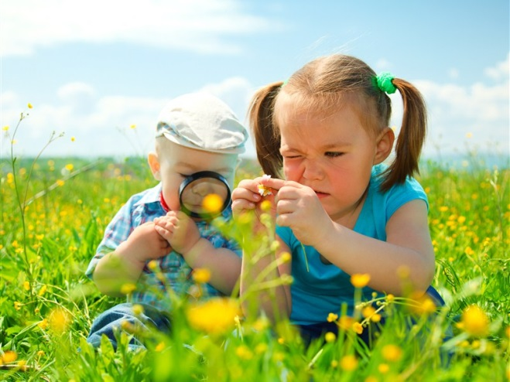
Природа наш общий дом. Поэтому деятельность человека в природе должна быть разумной: охраняющей и созидающей. Заботиться об охране природы должен каждый человек на земле.
Мы хотим воспитать в ребенке уважение к близким, к самому себе, к окружающим его людям. «Что посеешь, то и пожнешь», — говорим мы. Все это относится и к экологическому воспитанию. Любить природу, ухаживать, за ней нужно приучать с раннего детства. И мы сами должны служить примером для ребенка. От нас взрослых зависит, будет ли ребенок любить природу, заботиться о ней. Правильное отношение к природе, бережное отношение к животным начинается именно в семье.
Дети видят дома, как мама ухаживает за цветами, кошкой или собакой. Они сами тянутся ко всему живому, им хочется погладить животное и полюбоваться красивыми цветами.
Что же делать родителям? Как научить любить и понимать природу - это интересует каждого. Как научить любить, беречь окружающий мир?
- Выучитесь сами понимать все живое.
- Научите малыша любить и уважать все живое и защищать их.
- Научите ребенка жалеть живое существо, ему больно, как и тебе.
- Воспитывайте в ребенке доброту и человечность. Пусть ваш ребенок знает, что все живое для него – неприкосновенно. Неважно, насекомое это или первые весенние цветы, которые малыш хочет вам подарить.
- Учите с раннего детства понимать красоту живой природы: любоваться оперением птиц, радоваться их пению. Наблюдать за красотой растительного мира, живой и неживой природы.
- Дайте первоначальные знания о живых существах. Для этой цели используйте художественную литературу, рисуйте, рассматривайте иллюстрации с изображением животных, растений, смотрите фильмы про природу, а самое главное непосредственно общайтесь с живыми объектами.
- Рассказывайте детям о животных по-разному: весело и озорно, достоверно и поучительно.
- Учите видеть и понимать состояние другого существа.
- Пусть ваш ребенок с вашей помощью получит представления о переживаниях животных: горе и радости, страхе и боли. Помогите ребенку почувствовать то, что переживало животное в минуты опасности.
- Возьмите своих детей и пойдите с ними на прогулку. Сначала посетите двор, сквер или парк, затем побывайте на берегу речки, в лесу, в поле. Всюду своя жизнь, свое очарование.
- Подскажите ребенку, что нельзя брать животных из леса, что они должны жить в своем доме.
- Предупредите, что незнакомое животное может причинить боль, поэтому нельзя близко подходить к нему, а наблюдать издалека. Подождите пока ребенок, освоится, «войдет в доверие» к животному.
- Помните, что любовь к животным лучше всего воспитывается в деятельности, когда ребенок сам ухаживает за ним. Поэтому важно завести дома какое-нибудь животное.
- Как можно раньше давайте возможность ребенку участвовать в уходе за животными, растениями.
- Не надо требовать от ребенка, чтобы он сам без напоминания, осуществлял уход за животными, растениями. Поэтому лучше не ругать малыша за «безответственность», а регулярно включать его в вашу деятельность по уходу за животными. Дайте понять ребенку, насколько необходимы его действия животному.
- Любите природу сами. Видя ваше отношение, ребенок никогда не сможет стать жестоким и безразличным к окружающему миру. Любите природу, и ваш малыш непременно заразится этой прекрасной «болезнью» на всю жизнь.
Большое значение для экологического воспитания дошкольников имеет показ конкретных фактов взаимодействия человека с природой, прежде всего знакомство на местном материале с разнообразной деятельностью взрослых в природе, многогранной практической работой по охране природы.
Помните, что для понимания природы недостаточно только одних знаний. Здесь требуется еще одно особое чувство — чувство природы. Только вкладывая свою душу, можно научить детей уважать ее и заботиться о ней.
Природа Вас ждет, она Вам рада!

